12주차 예비보고서

전공 : 컴퓨터공학과 학년 : 2학년 학번 : 20201597 이름 : 신동준

1. **Counter 에 대해서 조사하시오.(예시 포함)**

카운터는 숫자를 세는데 사용되는 회로이다. CLK이 들어갈때마다 1씩 가산을 하는 회로인데, 플리플롭을 이용해서 구현할 수 있다. n-bit counter를 위해서 d flip-flop들을 연결해서 사용하는 방법이 있다.

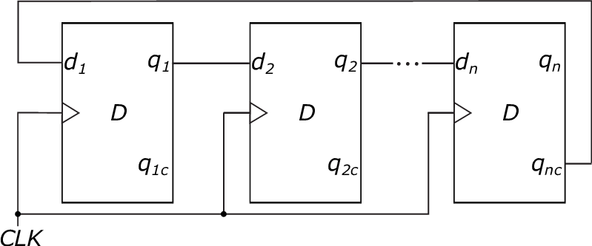

예시 circuit은 위와 같은 형태로 구성된다.

1. **Decade Counter에 대해서 조사하시오.**

10진수 카운터로 BCD counter라고도 한다. JK flip-flop을 연결해서 구현할 수 있으며 0000~1010까지 BCD를 활용한다. CLK에 따라 0~10까지 가산 후 다시 Reset 되어 0으로 돌아오게 된다.

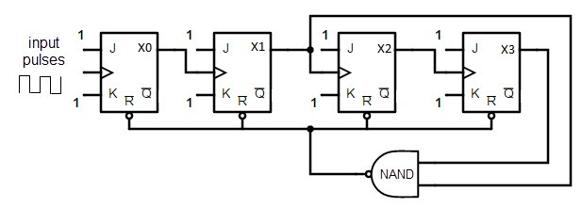

위와 같은 형태로 circuit을 구성할 수 있다.

1. **비동기식 Counter 및 동기식 Counter 에 대해서 조사하시오.**

비동기식 counter는 앞쪽의 flip-flop이 next flip-flop의 CLK으로 사용되어, 회로가 간단해지지만 딜레이가 길어지는 단점이 존재한다. 동기식 counter는 모든 flip-flop이 하나의 CLK에 연결되어 모든 flip-flop이 동시에 on되는 특징이 있다. 비동기에 비해 딜레이가 짧은 장점이 있지만, 회로가 훨씬 복잡해지게 된다.

1. **FSM(finite-state machine)에 대해서 조사하시오.**

FSM은 프로그램이나 회로를 설계할 때 쓰이는 모델이다. 유한 개의 State가 있고, 특정 조건들에 의해 서로 State들이 연결된 형태를 의미한다. 특정 event가 발생전까지는 일정 State를 유지하고 있다가, 조건이 맞는 trigger에 의해서 State가 바뀌게 되는 것이다. 인공지능을 만드는 방법 중 하나이기도 하다.

1. **기타 이론**

counter에는 다양한 종류가 있는데 up, down을 선택할 수 있는 counter, 4-bit, 2-bit, BCD 등 형태를 지정할 수 있는 카운터가 존재한다.

Ring Counter는 마지막 flip-flop의 출력이 c처음 flip-flop의 입력으로 feedback 결합 되어 반복되는 경우를 의미한다.

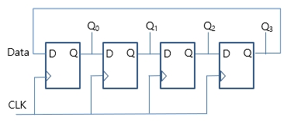

위와 같은 circuit의 형태를 이룬다.